La tradition du tir du roi

Le tir du roi et le repas de la compagnie sont organisés tous les ans en mai ou juin. C'est une journée festive ouverte à tous les archers de la compagnie, à leur famille et amis. Le tir traditionnel, en tenue blanche pour les archers et en costume de cérémonie pour les Chevaliers permet de désigner le Roy et le Roitelet de la Compagnie.

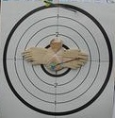
Deux figurines représentant un oiseau de petite taille (2.5 cm sur 5cm) avec les ailes et pattes serrées contre le corps sont confectionnées par le Roi et Roitelet en titres. Les oiseaux sont placés sur une carte fixée à 1m de hauteur sur le but (cible) à 50 mètres de distance du pas de tir pour le tir du Roy et à 30 mètres pour le tir du Roitelet (jeunes). Les archers avec arc sans viseur tirent à la distance de 30m.

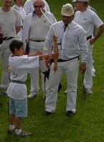
Le tir de roi et du roitelet se déroulent simultanément. Au début du tir, chaque archer rejoint le pas de tir et salut le but avec sa casquette par une phrase traditionnelle : "Mesdames et Messieurs les archers je vous salut". A laquelle les archers répondent "Salut". Chaque archer tire une flèche à tour de rôle suivant un ordre bien précis : le Roy sortant, les membres du bureau de la compagnie, les Chevaliers puis les archers par ordre d'ancienneté. Pour abattre l'oiseau, il faut toucher le corps de l'animal. Si l’oiseau n’a pas été touché, et que tout le monde a tiré une flèche, on recommence en respectant le même ordre de tir.

Lorsque l'oiseau est touché, les Chevaliers et le Roi, et eux seuls, vont vérifier si la zone « tué » a été atteinte. Dans l'affirmatif, la tradition veut que le Capitaine de la compagnie ou un Chevalier demande à l'archer « Comment as tu fait pour toucher l'oiseau ». L'archer répond « je l'ai poussé de l'encoche et frappé du fer ».

Le Capitaine remet l'écharpe rouge au nouveau Roi de l'année. De la même manière se déroule le tir du Roitelet. Si un même archer est Roy trois années consécutives, il est sacré Empereur (écharpe violette). Le roi sortant remet une flèche qu’il aura confectionnée et décorée. Le roi pourra alors prétendre à participer au tir du roi de France qui se déroule à Vic sur Aisne le 1er mai de chaque année.

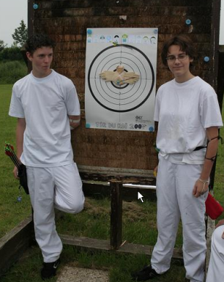
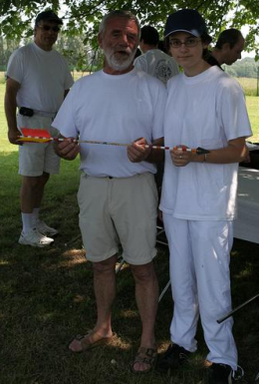
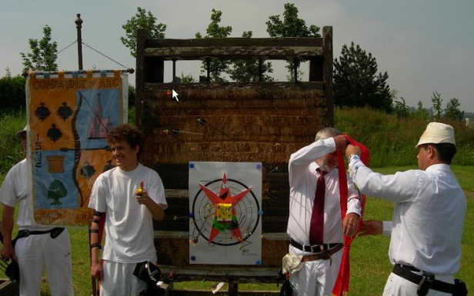

Le repas du tir du roi

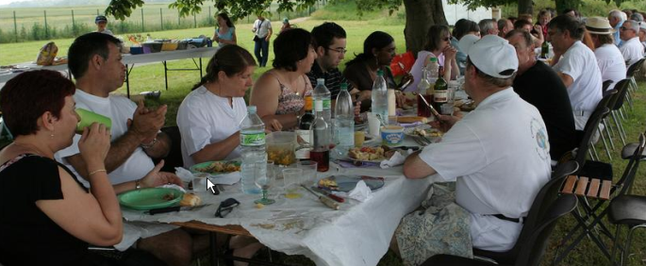
Le temps du festoiement arrive, la compagnie d'arc organise, le midi, un barbecue pour les archers et leur famille ou amis. Chaque convive apporte verre, couverts, assiette et une entrée ou dessert qui est partagée entre tous. La compagnie met à disposition les tables, chaises, les boissons, les viandes, le pain et les condiments. Les viandes (saucisses, merguez, mouton,...) sont cuisinées par les archers volontaires.

L'après-midi, des jeux sans tir, sont organisés à l'initiative de chacun : ballon, pétanque, sieste,...

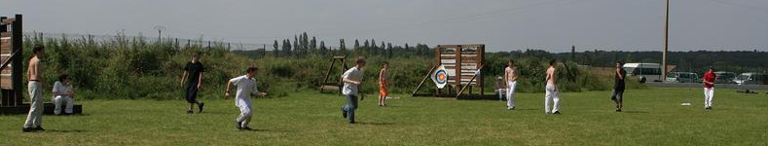

Organisation du tir du Roi

Rendez-vous à 9 h au jardin d'arc en tenue blanche et casquette
Échauffement de 9h à 9h15
Début du tir à 9h30
Le midi, barbecue sur place ou à la MJC en cas d’intempéries (apporter couverts, assiette, verre)
Apporter des entrées et desserts que nous partagerons
Jeux à l’initiative de chacun

Participation financière :

Adultes 10 €
Ados et enfants 5€
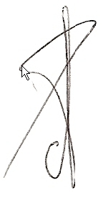

Le président de la Compagnie d’arc
de Magny les hameaux

